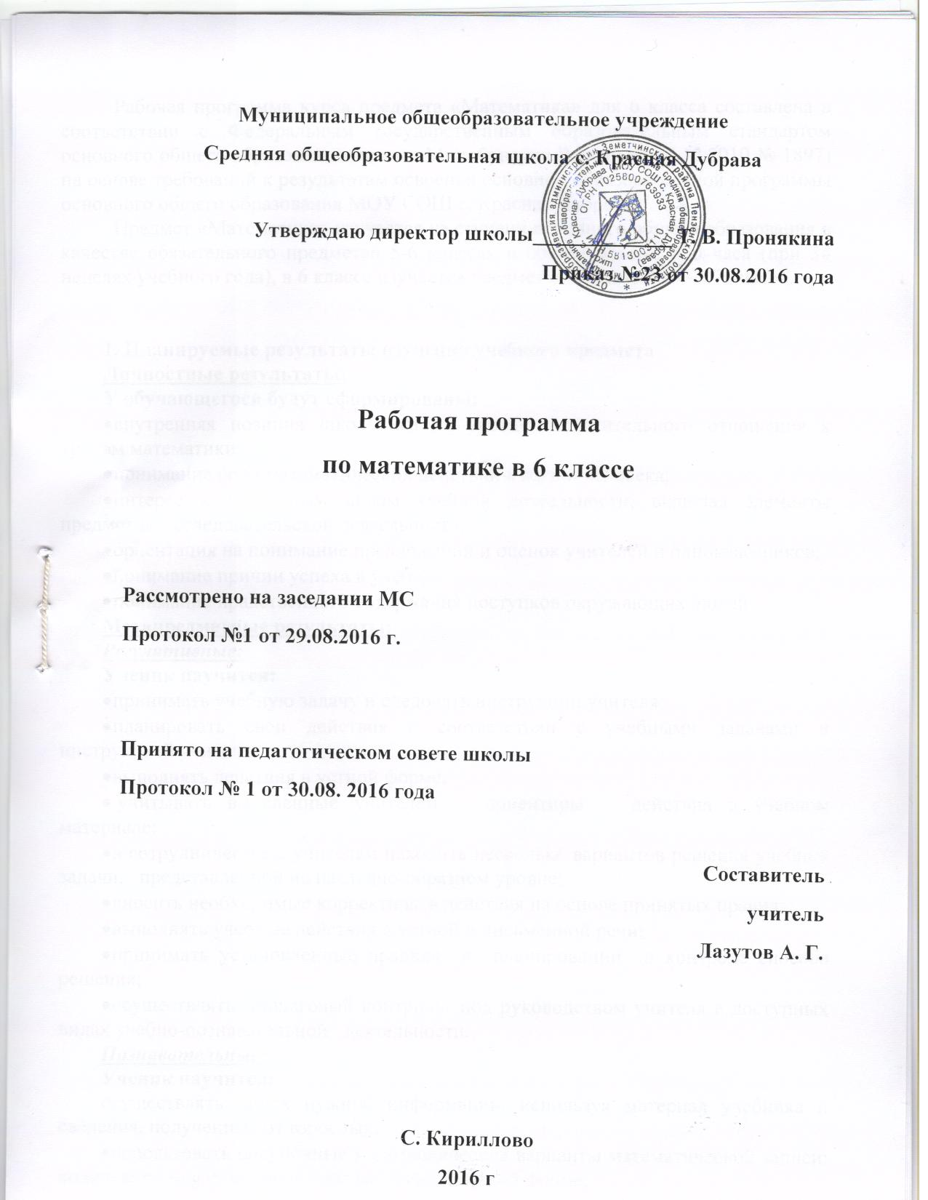
Рабочая программа курса предмета «Математика» для 6 класса составлена в соответствии с Федеральным государственным образовательным стандартом основного общего образования (приказ Минобрнауки России от 17.12.2010 № 1897) на основе требований к результатам освоения основной образовательной программы основного общего образования МОУ СОШ с. Красная Дубрава.
Предмет «Математика» изучается на ступени основного общего образования в качестве обязательного предмета в 5-6 классах в общем объеме 850 часа (при 34 неделях учебного года), в 6 классе изучается предмет «Математика» – 170 часов.

1. Планируемые результаты изучения учебного предмета
Личностные результаты:
У обучающегося будут сформированы:
- внутренняя позиция школьника на уровне положительного отношения к урокам математики;
- понимание роли математических действий в жизни человека;
- интерес к различным видам учебной деятельности, включая элементы предметно-исследовательской деятельности;
- ориентация на понимание предложений и оценок учителей и одноклассников;
- понимание причин успеха в учебе;
- понимание нравственного содержания поступков окружающих людей.
Метапредметные результаты:
Регулятивные:
Ученик научится:
- принимать учебную задачу и следовать инструкции учителя;
- планировать свои действия в соответствии с учебными задачами и инструкцией учителя;
- выполнять действия в устной форме;
- учитывать выделенные учителем ориентиры действия в учебном материале;
- в сотрудничестве с учителем находить несколько вариантов решения учебной задачи, представленной на наглядно-образном уровне;
- вносить необходимые коррективы в действия на основе принятых правил;
- выполнять учебные действия в устной и письменной речи;
- принимать установленные правила в планировании и контроле способа решения;
- осуществлять пошаговый контроль под руководством учителя в доступных видах учебно-познавательной деятельности.
Познавательные:
Ученик научится:
осуществлять поиск нужной информации, используя материал учебника и сведения, полученные от взрослых;
- использовать рисуночные и символические варианты математической записи; кодировать информацию в знаково-символической форме;
- на основе кодирования строить несложные модели математических понятий, задачных ситуаций;
- строить небольшие математические сообщения в устной форме;
- проводить сравнение (по одному или нескольким основаниям, наглядное и по представлению, сопоставление и противопоставление), понимать выводы, сделанные на основе сравнения;
- выделять в явлениях существенные и несущественные, необходимые и достаточные признаки;
- проводить аналогию и на ее основе строить выводы;
- в сотрудничестве с учителем проводить классификацию изучаемых объектов;
- строить простые индуктивные и дедуктивные рассуждения.
Коммуникативные:
Ученик научится:
- принимать активное участие в работе парами и группами, используя речевые коммуникативные средства;
- допускать существование различных точек зрения;
- стремиться к координации различных мнений о математических явлениях в сотрудничестве; договариваться, приходить к общему решению;
- использовать в общении правила вежливости;
- использовать простые речевые средства для передачи своего мнения;
- контролировать свои действия в коллективной работе;
- понимать содержание вопросов и воспроизводить вопросы;
- следить за действиями других участников в процессе коллективной познавательной деятельности.

Предметные результаты:

Натуральные числа. Дроби. Рациональные числа.
Ученик научится:
  - понимать особенности десятичной системы счисления;
  - сравнивать и упорядочивать натуральные числа;
  - выполнять вычисления с натуральными числами, сочетая устные и письменные приёмы вычислений, применение калькулятора;
  - использовать понятия и умения, связанные процентами, в ходе решения математических задач, выполнять несложные практические расчёты.

Измерения, приближения, оценки
Ученик научится:
- использовать в ходе решения задач элементарные представления, связанные с приближёнными значениями величин.

Уравнения
Ученик научится:
  - решать простейшие уравнения с одной переменной;
  - понимать уравнение как важнейшую математическую модель для описания и изучения разнообразных реальных ситуаций, решать текстовые задачи алгебраическим методом;

Неравенства
Ученик научится:
  - понимать и применять терминологию и символику, связанные с отношением неравенства;
  - применять аппарат неравенств, для решения задач.

Описательная статистика.
Ученик научится использовать простейшие способы представления и анализа статистических данных.

Комбинаторика
Ученик научится решать комбинаторные задачи на нахождение числа объектов или комбинаций.

Наглядная геометрия
Ученик научится:
  - распознавать на чертежах, рисунках, моделях и в окружающем мире плоские и пространственные геометрические фигуры;
  - распознавать развёртки куба, прямоугольного параллелепипеда;
  - строить развёртки куба и прямоугольного параллелепипеда;
  - вычислять объём прямоугольного параллелепипеда.

Геометрические фигуры
Ученик научится:
  - пользоваться языком геометрии для описания предметов окружающего мира и их взаимного расположения;
  - распознавать и изображать на чертежах и рисунках геометрические фигуры и их конфигурации;
  - находить значения длин линейных фигур, градусную меру углов от 0 до 180°;
  - решать несложные задачи на построение.

Измерение геометрических величин
Ученик научится:
  - использовать свойства измерения длин, площадей и углов при решении задач на нахождение длины отрезка, градусной меры угла;
  - вычислять площади прямоугольника, квадрата;
  - вычислять длины линейных элементов фигур и их углы, формулы площадей фигур;
  - решать задачи на применение формулы площади прямоугольника, квадрата.

Координаты
Ученик научится:
  - находить координаты точки.
Работа с информацией
Ученик научится:
  - заполнять простейшие таблицы по результатам выполнения практической работы, по рисунку;
  - выполнять действия по алгоритму;
  - читать простейшие круговые диаграммы.

2. Содержание учебного предмета.
1. Делимость чисел.
Делители и кратные. Признаки делимости на 10, на 5, и на 2. Признаки делимости на 9 и на 3. Простые и составные числа. Разложение на простые множители. Наибольший общий делитель, Взаимно простые числа. Наименьшее общее кратное.
2. Сложение и вычитание дробей с разными знаменателями.
Основное свойство дроби. Сокращение дробей. Приведение дробей к общему знаменателю. Сравнение, сложение и вычитание дробей с разными знаменателями. Сложение и вычитание смешанных чисел.
3. Умножение и деление обыкновенных дробей.
Умножение дробей. Нахождение дроби от числа. Применение распределительного свойства умножения. Взаимно обратные числа. Деление. Нахождение числа по его дроби. Дробные выражения.
4. Отношения и пропорции.
Отношения. Пропорции. Прямая и обратная пропорциональные зависимости. Масштаб. Длина окружности и площадь круга. Шар.
5. Положительные и отрицательные числа.
Координаты на прямой. Противоположные числа. Модуль числа. Сравнение чисел. Изменение величин.
6. Сложение и вычитание положительных и отрицательных чисел.
Сложение чисел с помощью координатной прямой. Сложение отрицательных чисел. Сложение чисел с разными знаками. Вычитание.
7. Умножение и деление положительных и отрицательных чисел.
Умножение. Деление. Рациональные числа. Свойства действий с рациональными числами.
8. Решение уравнений.
Раскрытие скобок. Коэффициент. Подобные слагаемые. Решение уравнений.
9. Координаты на плоскости.
Перпендикулярные прямые. Параллельные прямые. Координатная плоскость. Столбчатые диаграммы. Графики.
10. Повторение. Решение задач.

3. Тематическое планирование

№ п/п | Тема урока | Количество часов
1  2  3  4  5  6  7  8  9  10  11  12  13  14  15  16  17  18  19  20  21  22  23  24  25  26  27  28  29  30  31  32  33  34  35  36  37  38  39  40  41  42  43  44  45  46  47  48  49  50  51  52  53  54  55  56  57  58  59  60  61  62  63  64  65  66  67  68  69  70  71  72  73  74  75  76  77  78  79  80  81  82  83  84  85 | Повторение (1 ч)  Повторение: Действия с десятичными дробями  Делимость чисел (19 ч)  Делители и кратные  Признаки делимости на 10, 5, 2  Признаки делимости на 9 и 3  Простые и составные числа  Разложение на простые множители  Наибольший общий делитель  Наименьшее общее кратное  Контрольная работа №1 по теме «Делимость чисел»  Анализ контрольной работы  Сложение и вычитание дробей с разными знаменателями (22 часа)  Основное свойство дроби  Наименьшее общее кратное  Сокращение дробей  Приведение дробей к общему знаменателю  Сравнение дробей с разными знаменателями  Сложение и вычитание дробей с разными знаменателями  Контрольная работа №2 по теме «Сложение и вычитание дробей»  Анализ контрольной работы  Сложение и вычитание смешанных чисел Контрольная работа №3 по теме «Сложение и вычитание смешанных чисел»  Анализ контрольной работы  Умножение и деление десятичных дробей (31ч)  Умножение дробей  Нахождение дроби от числа  Распределительное свойство умножения  Контрольная работа №4 по теме «Умножение обыкновенных дробей»  Взаимно обратные числа  Деление  Контрольная работа №5 по теме «Деление  обыкновенных дробей»  Анализ контрольной работы  Нахождение числа по его дроби  Дробные выражения  Контрольная работа №6 по теме «Дробные выражения»  Отношения и пропорции (17 ч)  Отношения  Пропорции  Прямая и обратная пропорциональные зависимости  Контрольная работа №7 по теме «Пропорция»  Анализ контрольной работы  Масштаб  Длина окружности и площадь круга  Шар  Контрольная работа №8 по теме «Длина окружности. Площадь круга»  Анализ контрольной работы  Комбинаторика (9 ч)  Предмет комбинаторики. Принцип умножения  Принцип умножения  Выборка. Размещения, сочетания и  без повторений  Перестановки без повторений  Размещения и сочетания с повторениями  Решение задач по теме «Комбинаторика»  Положительные и отрицательные числа (13 ч)  Координаты на прямой  Противоположные числа  Модуль числа  Сравнение чисел  Измерение величин  Контрольная работа №9 по теме «Положительные и отрицательные числа»  Анализ контрольной работы  Сложение и вычитание положительных и отрицательных чисел (12ч)  Сложение и вычитание с помощью координатной прямой  Сложение отрицательных чисел  Сложение чисел с разными знаками  Вычитание  Контрольная работа № 10 по теме «Сложение и вычитание рациональных чисел»  Анализ контрольной работы  Умножение и деление положительных и отрицательных чисел (12 ч)  Умножение  Деление  Рациональные числа  Свойства действий с рациональными числами  Контрольная работа №11 по теме «Умножение и деление рациональных чисел»  Анализ контрольной работы  Решение уравнений (15 ч)  Раскрытие скобок  Упрощение выражений  Коэффициент  Подобные слагаемые  Контрольная работа №12 по теме «Раскрытие скобок»  Решение уравнений, используя раскрытие скобок  Контрольная работа №13 по теме «Решение уравнений»  Координаты на плоскости (13 ч)  Перпендикулярные прямые  Параллельные прямые  Координатная плоскость  Столбчатые диаграммы  Графики  Контрольная работа №14 по теме «Координаты на плоскости»  Повторение (6 ч)  Действия с дробями  Отношения и пропорции  Действия с рациональными числами  Координаты на плоскости  Итоговая контрольная работа за курс 6 класса  Решение текстовых задач | 1  3  3  2  2  2  2  3  1  1  1  1  3  2  2  2  1  1  5  1  1  6  3  3  1  2  5  1  1  5  3  1  3  2  3  1  1  2  1  2  1  1  1  1  1  1  2  3  3  2  2  2  2  1  1  2  2  3  3  1  1  3  3  2  2  1  1  3  1  2  3  1  4  1  2  2  3  2  3  1  1  1  1  1  1  1

